Fremgangsmåte for bearbeiding av csv filer.
- Første steg var å slå saman alle dager, dette blir gjort gjennom eit pyton skript. I dette pyton skriptet så splitter vi også ut den informasjonen vi ønsker, og putter det i egne CSV filer (for eksempel : Så blir det laget ein egen CSV fil med kun dato/tid, og fluks og val av klokke slett som skal vere med).
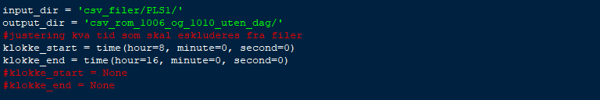
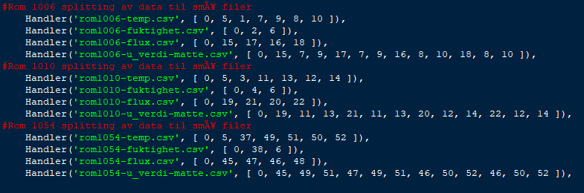
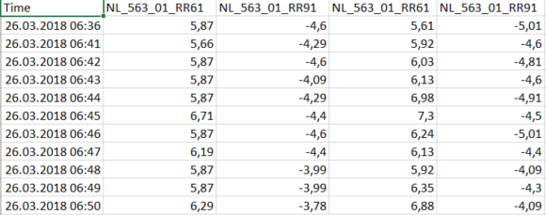
- Problemet med desse filene er at det blir formykje data. For å redusere data mengden så settes det inn ein piviottabell. I piviotttabellen så har vi mulighet til å slå saman datamengden ved å ta gjennomsnitt pr. time.
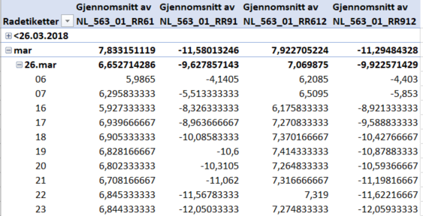
(Som du ser i dette bilde, så er det har valt å ikkje ta med dataen dagtid/arbeidstid)
- Når det gjelder Fluks sensorene, så har vi funne ut at dei er montert med feil side utover(rød side peker utover og ikkje blå) og må da invertere dataen på sensorene som er montert ute. Dette blir gjort ved hjelp av eit VBA skript som omgjer alle dataene i den kolonnen som er valt. ( er nummeret negativt blir det gjort positivt, og omvendt. Er nummeret positivt så blir det gjort negativt.) all daten blir da lagt inn i ei ny fil, det dataen blir vasket. Tatt bort snitt verdiene pr dag, månad og lagt til korrekt dato tid utsene og kollonner for totalt snitt verdier.
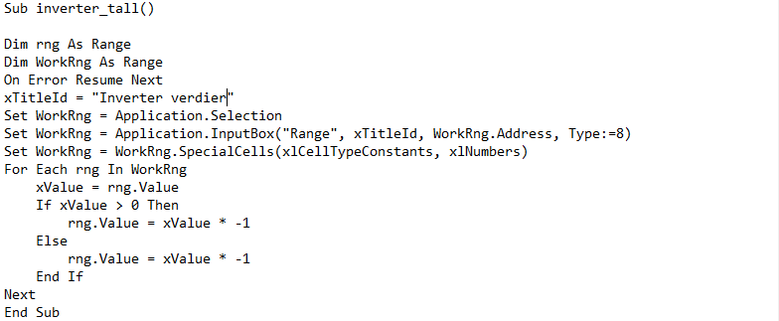
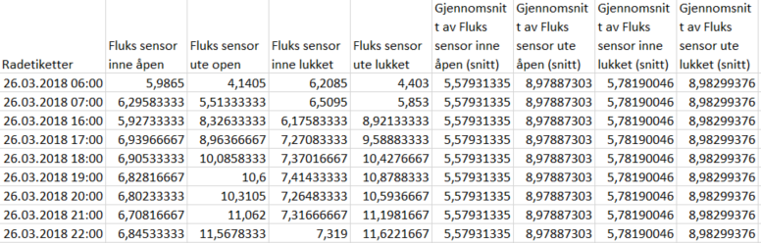
- Når det kommer til U-verdi så blir det gjort på same måte og putter det inn i ei fil som heter U-verdi matte.
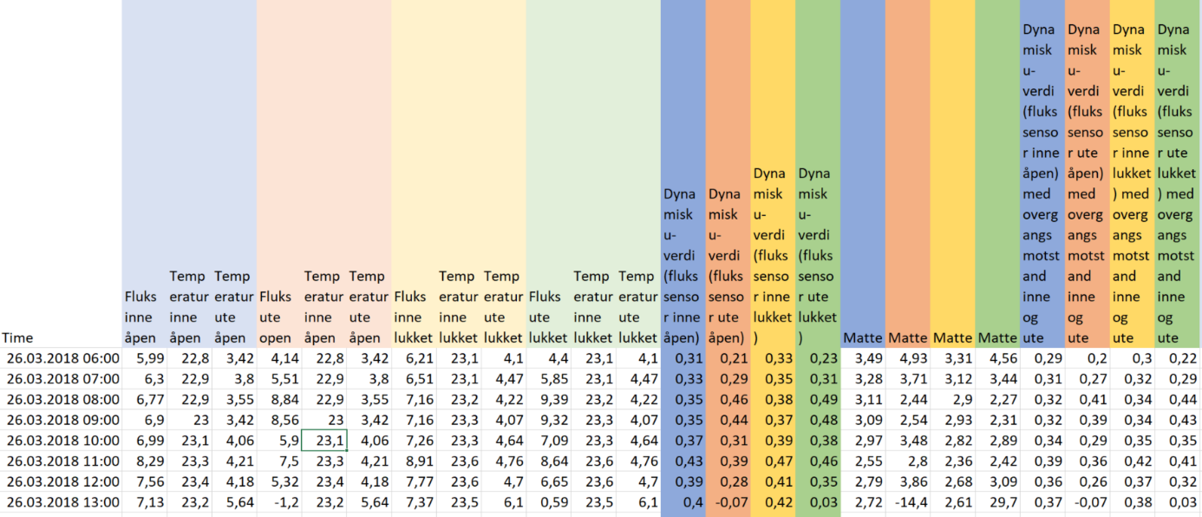
  - Fargene gjennspeiler ein u verdi. Første tre kolonnar frå venstre utgjer uverdien for for flukssensor inne open ($U-verdi=\frac{Fluks}{Temp inne-Temp ute}$).
  - Dette er utan overgangsmotstand, i følgje Huksefluks både manual og mail korrespondanse må det leggast til overgangsmotstand inne og ute for å få ein korrekt u verdi. Dette blir gjort ved å gjere om u-verdien til ein varmemotstand og legge til overgangsmotstanden for inne og ute. Vi har valt å legge til 0,25 grunnet det er det som står i huksefluks manualen.($tot varmemotstand= \frac{1}{U-verdi}+0,25$)
  - Og tilslutt så gjer vi om igjen til ein uverdi av den totale varmemotstanden. $U-verdi= \frac{1}{Rtot}$
- Det blir også tatt ut snitt verdi på same måte for hele perioden.
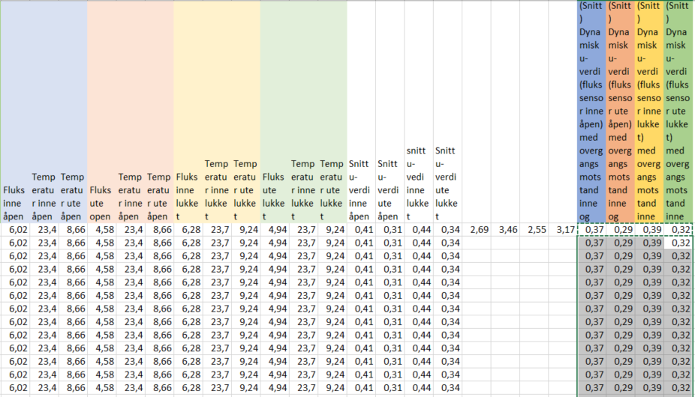
- tilslutt blir det også tatt ut ein samla U-verdi over alle fire sensorene. Formelen er frå video møtet vi hadde med NTI.
$$\sum{U-verdi \left(4 sens\right)=U inne åpen+U ute åpen- \frac{U inne lukket+U ute lukket}{2}}$$

